解 説
第 ４ 章 事業所・企業
民営事業所数
38万４千事業所で全国２位
令和３年経済センサス-活動調査によると、民営事業所数は38万4,332事業所で、全国２位です(参考：平成28年経済センサス-活動調査では民営事業所数は39万2,940事業所）。
産業大分類別では、「卸売業，小売業」が９万８事業所(構成比23.4％)と最も多く、次いで「宿泊業，飲食サービス業」が４万4,729事業所(同11.6％)、「製造業」が３万8,943事業所(同10.1％)となっています。
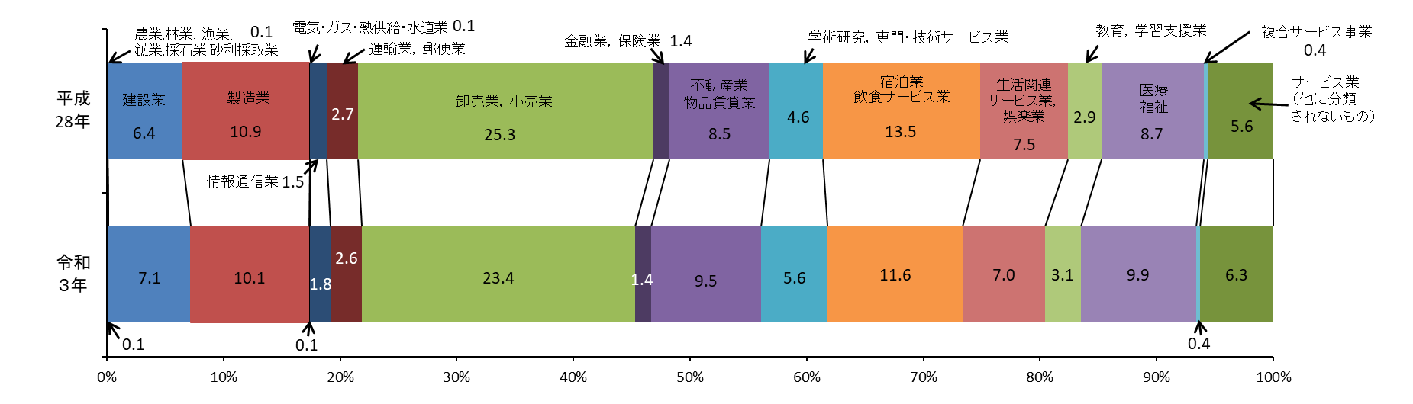
民営事業所数の産業大分類別構成比

[第4章1、9表より]
従業者数
452万８千人で全国２位
令和３年経済センサス-活動調査によると、従業者数は452万8,208人で、全国２位です（参考：平成28年経済センサス-活動調査では439万3,139人）。男女別では、男性248万7,318人(構成比54.9％)、女性199万6,113人(同44.1％)です。(総数には男女別の不詳が含まれており、男性と女性の合計と一致しません。）
産業大分類別では、「卸売業，小売業」が97万64人(構成比21.4％)と最も多く、次いで「医療，福祉」
が64万8,267人(同14.3％)、「製造業」が59万3,281人(同13.1％)、「サービス業（他に分類されないも
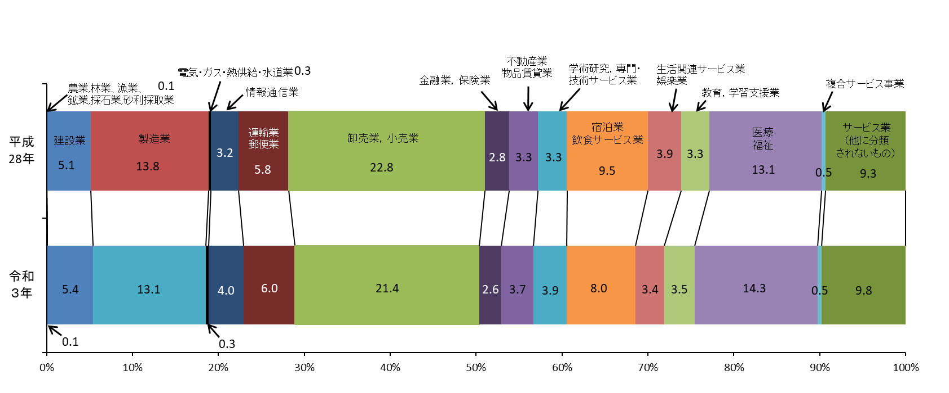
の）」が44万4,751人(同9.8％)となっています。

従業者数の産業大分類別構成比

[第4章1、9表より]
[第4章1、9表より]

事業所の分布
ほぼ半数が大阪市に所在
令和３年経済センサス-活動調査によると、市町村別の事業所数は、大阪市が17万7,184事業所(構成比46.1％)と最も多く、次いで堺市が２万7,315事業所(同7.1％)、東大阪市が２万4,408事業所(同6.4％)、豊中市が１万3,180事業所(同3.4％)、吹田市が１万1,703事業所(同3.0％)、八尾市が１万930事業所(同2.8％)、枚方市が9,839事業所(同2.6％)となっています。

市町村別事業所数
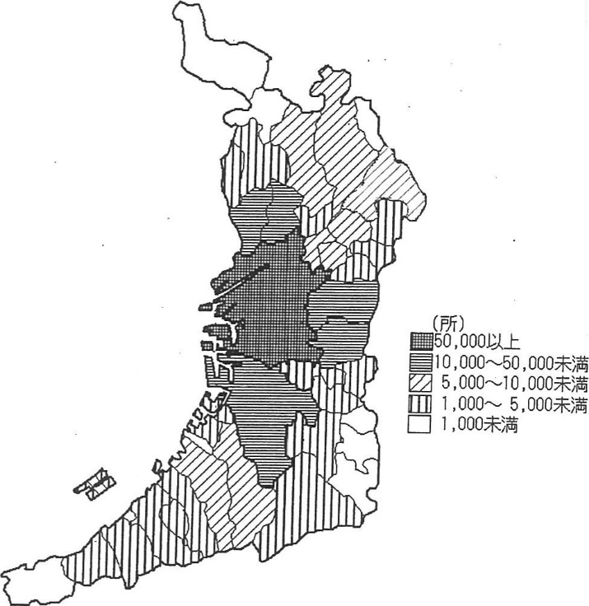
[第4章3表より]

産業別売上高
「卸売業，小売業」が突出
令和３年経済センサス-活動調査によると、産業大分類別売上(収入)金額(以下「売上高」)は、「卸売業，小売業」が58兆8,478億円(全国に占める割合10.2％、２位)で最も高く、次いで「製造業」が20兆2,333億円(同6.1％、２位)、「医療，福祉」が９兆2,450億円(同5.3％、２位)となっています。
産業大分類別売上高、全国に占める割合、順位(令和２年)

※ネットワーク型産業は、事業所単位での把握ができないため、掲載していません。
ネットワーク型産業：「建設業」、「電気・ガス・熱供給・水道業」、「通信業」、「放送業」、「映像・音声・文字情報制作業」、
「運輸業，郵便業」、「金融業，保険業」、「学校教育」、「郵便局」、「政治・経済・文化団体」及び「宗教」
※売上高は、令和２年１年間の金額
[第4章10表より]

